ORDET: Hjælp
Jeg så for et par dage siden i tv, at nogle folk var ved at være trætte af at høre om krigen i Ukraine. De kunne ikke rumme flere nyheder om krig og ødelæggelse. De gad altså ikke høre mere om den forfærdelige situation, som Ukraine er endt i efter invasionen fra Rusland.
Og jeg må indrømme, at jeg blev fyldt af blandede følelser, da jeg hørte dette. For et eller andet sted kan jeg godt forstå, at det er hårdt at blive ved med at se de skræmmende billeder og høre om de ulykkelige skæbner, som er forbundet med krigen. Både dem som kæmper i Ukraine lige nu, eller dem som er flygtet i håb om overlevelse og fred.
Men samtidig så er vi nødt til at lade vores medmenneskelige ansvar og kristne pligt få det sidste ord i denne sag. For katastrofen bliver ikke mindre af, at vi i trygge Danmark lukker øjnene for det, der er sket.
Men hvad kan vi som kristne så reelt gøre, hvis vi vælger IKKE at ville ignorere den lidelse, der er i verden? Kan vi skælde Gud ud? Kan vi bede ham om hjælp? Kan vi takke ham for de menneskeliv, der trods alt, blev reddet ud af kampzonerne?
Ja, faktisk tror jeg, at vi kan gøre alle disse ting, og den ene er ikke mere rigtig end den anden. Og så kan vi også her i vores del af verden dele ud af den overflod, som vi, på trods af den nuværende inflation og stigende energi-priser, jo stadigvæk har.
I Bibelen er der utallige eksempler på, at vi altid kan komme til Gud, ligegyldigt hvilke følelser vi kommer med. I det gamle testamente finder vi klagesangene, som er et glimrende eksempel på, hvordan man på trods af lidelse og død stadig kan udtrykke sin tro på Guds nåde og hans uendelige kærlighed. At der skal komme en ny morgen! At der midt i alt det ulykkelige alligevel er et håb.
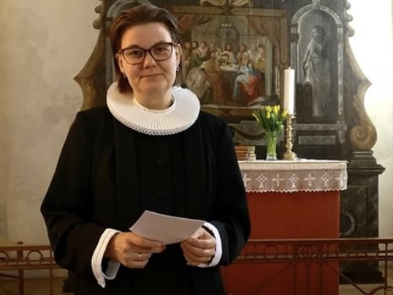
Og derfor er det vigtigt, at vi ikke lukker øjnene for den lidelse, der er i verden. At vi husker på at Gud har lagt vores næstes skæbne i vores hænder. Et kald der betyder, at vi åbner vores dør og vores hjerter, hvis vi møder en fremmed på vores vej, der har brug for vores hjælp. Og ikke et kald der betyder, at vi anerkender, at det som sker i Ukraine er en del af menneskets historie, og derfor også en del af vores historie.
Af: Sofie Gjørup Winkel

